איפיון מערכת לניהול מחסן

1. תיאור כללי 2
1.1 תיאור המערכת / הזמנות ללקוחות רגילים: 3
1.2 תיאור המערכת / ניהול לקוחות קבעים: 4
1.3 תיאור המערכת / אספקה למלאי: 4
2. משתמשי המערכת 5
3. פרטים טכניים 6
3.1 מאגרים במערכת 6
3.2 קודים וסטטוסים 8
4. תפריט ראשי 9
5. תיאור נושאי המערכת 10
5.1 הזמנות לביצוע רגיל 10
5.2 קבלת תשלומים 12
5.3 ניהול לקוחות קבועים 13
5.4 ביצוע הזמנות קבועות 16
5.5 ניהול משלוחים 17
5.6 ביצוע הזמנות אספקה למלאי 18
5.7 קליטת אספקה למלאי 18
5.8 טיפול במאגר פריטים 19
5.9 טיפול בטבלאות מערכת 20
5.10 טיפול בהזמנות שלא מומשו 20
6. שאילתות 21
6.1 שאילתת פריטים 21
6.2 שאילתת הזמנות לביצוע 21
6.3 שאילתת לקוחות קבועים 22
6.4 שאילתת חשבות 22
6.5 שאילתת הזמנות שלא מומשו 22
7. מסכים 23
7.1 מסך קליטת הזמנה רגילה 23
7.2 מסך קליטת הזמנה קבועה 23
7.3 מסך טיפול במאגר פריטים 24
7.4 מסך קליטת סחורה מהספק למחסן 24
8. הסבות 25
8.1 מאגר פריטים 25
8.2 מאגר לקוחות 25

תיאור כללי

מערכת זו מיועדת לניהול מחסן ומכירות של חברה המספקת ציוד לעבודות יד, שיפוצים ובנייה.
המערכת באה להחליף מערכת קיימת שכבר איננה מתאימה לצורכי החברה
(המערכת הישנה כללה רק מאגר פריטים ומאגר לקוחות שעודכנו ידנית, מאגרים אלו הועברו למערכת החדשה בתהליך של הסבת נתונים).
המערכת נתמכת גם באתר אינטרנט ייעודי שאליו ניתן להתחבר מחוץ לחברה, אתר זה מיועד לעבודה על הגרסאות האחרונות של Chrome ו- Firefox אך אינו נתמך בגרסאות Explorer.

באפליקציה – הגדרות ממוקדות
מודול לקוחות קבועים נתמך במקביל גם באפליקציה סלולרית, בשלב זה למשתמשי Android בלבד /LOLIPOP+NOUGAT. השירות מיועד ללקוחות קבועים בלבד אשר יכולים לצפות לאחר הזדהות של מס' לקוח + קוד סודי במידע הבא בלבד הנוגע להזמנות שלהם:
- תאריכי הזמנה לרבעון האחרון
- תאריכי משלוח עתידיים
- צפייה ישירה בכלל החשבוניות שהופקו בשנה הנוכחית.

המערכת מורכבת ממספר נושאים מרכזיים:
[1] קליטת הזמנות של לקוחות רגילים
[2] טיפול בלקוחות קבועים
[3] ביצוע תשלומים על הזמנות רגילות
[4] ניהול משלוחים של הציוד הנרכש
[5] תהליך Batch לביצוע הזמנות ללקוחות קבועים
[6] תהליך Batch לביצוע הזמנות למלאי
[7] תהליך Batch לטיפול בהזמנות שלא מומשו
[8] רישום אספקה למלאי
[9] טיפול בטבלאות המערכת
[10] שאילתות

תיאור המערכת / הזמנות ללקוחות רגילים:

[1] קליטת הזמנות של לקוחות רגילים
[4] ניהול משלוחים
הזמנות
לביצוע
פריטים
חשבוניות
חשבות
קבלות
חשבונית
קבלה
[3] ביצוע תשלום על הזמנה

תיאור המערכת / ניהול לקוחות קבעים:

פריטים

[2] קליטת לקוח חדש + הזמנה

לקוחות
קבועים

הזמנות
קבועות

הזמנות
לביצוע

[5] ביצוע הזמנות קבועות (Batch)

חשבות

חשבוניות

קבלות

קבלה

חשבונית

תיאור המערכת / אספקה למלאי:

[8] רישום אספקה למלאי
[6] אספקה למלאי (Batch)

הזמנות
למלאי
חשבוניות ספקים
חשבות
פריטים

הזמנה
למלאי

משתמשי המערכת
הכניסה למערכת תתבצע בעזרת שם משתמש וסיסמא.
כל משתמש מוגדר במערכת לפי שייכות התפקיד, וההרשאות תהיינה בהתאם לתפקיד:
[1] אנשי מכירות, אשר יקלטו את ההזמנות הרגילות, ויקבלו תשלומים בעבורן
[2] אנשי משלוחים, אשר מוציאים מהמחסן את הפריטים שהוזמנו ואורזים אותם לצורך משלוח
[3] אנשי המשרד, אשר מטפלים בקליטת לקוחות קבועים, בקבלת אספקה למלאי, בביקורת על החשבונות והזמנות אספקה למלאי
[4] אדמיניסטרטור, אשר מורשה להכנס לכל פעילות במערכת, כולל הפעלת עיבודי Batch וטיפול בטבלאות המערכת ובמאגר הפריטים..

השאילתות מותרות לכל המשתמשים.
כאמור, כל קבוצת משתמשים עובדת מול נושא אחר ואין לה אפשרות גישה לנושאים האחרים
(המסכים נשארים כפי שהם אך הפונקציונליות שאיננה מותרת תופיע באפור ולא תהיה זמינה)

פרטים טכניים

3.1 מאגרים במערכת

שם מאגר | תיאור | שם שדה | תיאור
Items  (פריטים) | מאגר המכיל פרטים מלאים על הפריטים הנמצאים בחנות | Code | קוד פריט
Items  (פריטים) | מאגר המכיל פרטים מלאים על הפריטים הנמצאים בחנות | Desc | תיאור פריט
Items  (פריטים) | מאגר המכיל פרטים מלאים על הפריטים הנמצאים בחנות | UnitPrice | מחיר יחידה
Items  (פריטים) | מאגר המכיל פרטים מלאים על הפריטים הנמצאים בחנות | Available | כמות במלאי
Items  (פריטים) | מאגר המכיל פרטים מלאים על הפריטים הנמצאים בחנות | Saved | כמות שמורה
Items  (פריטים) | מאגר המכיל פרטים מלאים על הפריטים הנמצאים בחנות | Waiting | כמות בהמתנה
Items  (פריטים) | מאגר המכיל פרטים מלאים על הפריטים הנמצאים בחנות | Subscript | כמות להזמנות קבועות
Items  (פריטים) | מאגר המכיל פרטים מלאים על הפריטים הנמצאים בחנות | Freq | תדירות אספקה למלאי (מספר ימים): כל כמה ימים מתבצעת אספקה לחנות [**2]
Items  (פריטים) | מאגר המכיל פרטים מלאים על הפריטים הנמצאים בחנות | SuppDate | תאריך אספקה הבא למלאי
Items  (פריטים) | מאגר המכיל פרטים מלאים על הפריטים הנמצאים בחנות | OrderPercnt | אחוז אספקה למלאי
ExOrders  (הזמנות לביצוע) | מאגר המכיל פרטים על כל ההזמנות לביצוע (לתשלום ומשלוח) | Date | תאריך ההזמנה
ExOrders  (הזמנות לביצוע) | מאגר המכיל פרטים על כל ההזמנות לביצוע (לתשלום ומשלוח) | OrderNo | מספר הזמנה
ExOrders  (הזמנות לביצוע) | מאגר המכיל פרטים על כל ההזמנות לביצוע (לתשלום ומשלוח) | CustID | ת.ז. לקוח.  ערך = 999999999 כאשר ההזמנה היא של לקוח אקראי  ערך = ת.ז. לקוח כאשר מקור ההזמנה היא בהזמנה הקבועה
ExOrders  (הזמנות לביצוע) | מאגר המכיל פרטים על כל ההזמנות לביצוע (לתשלום ומשלוח) | Code | קוד פריט [ n פעמים]
ExOrders  (הזמנות לביצוע) | מאגר המכיל פרטים על כל ההזמנות לביצוע (לתשלום ומשלוח) | Quant | מספר יחידות שהוזמנו n] פעמים]
ExOrders  (הזמנות לביצוע) | מאגר המכיל פרטים על כל ההזמנות לביצוע (לתשלום ומשלוח) | Delivery | קוד משלוח [**5]
ExOrders  (הזמנות לביצוע) | מאגר המכיל פרטים על כל ההזמנות לביצוע (לתשלום ומשלוח) | Address | כתובת למשלוח
ExOrders  (הזמנות לביצוע) | מאגר המכיל פרטים על כל ההזמנות לביצוע (לתשלום ומשלוח) | Status | סטטוס הזמנה [**1]
ExOrders  (הזמנות לביצוע) | מאגר המכיל פרטים על כל ההזמנות לביצוע (לתשלום ומשלוח) | SuppDate | תאריך לאספקה
Invoices  (חשבוניות) | מאגר המכיל חשבונית עבור כל הזמנה שנקלטה ושולמה | Date | תאריך
Invoices  (חשבוניות) | מאגר המכיל חשבונית עבור כל הזמנה שנקלטה ושולמה | OrderNo | מספר הזמנה
Invoices  (חשבוניות) | מאגר המכיל חשבונית עבור כל הזמנה שנקלטה ושולמה | UnitDesc | תיאור פריט n] פעמים]
Invoices  (חשבוניות) | מאגר המכיל חשבונית עבור כל הזמנה שנקלטה ושולמה | NoUnits | מספר יחידות n] פעמים]
Invoices  (חשבוניות) | מאגר המכיל חשבונית עבור כל הזמנה שנקלטה ושולמה | UnitPrice | מחיר יחידה n] פעמים]
Invoices  (חשבוניות) | מאגר המכיל חשבונית עבור כל הזמנה שנקלטה ושולמה | InvNo | מס. חשבונית
Invoices  (חשבוניות) | מאגר המכיל חשבונית עבור כל הזמנה שנקלטה ושולמה | TotAmount | סכום הקניה

שם מאגר | תיאור | שם שדה | תיאור
Subscription  (פרטי הזמנות קבועות) | מאגר המכיל פרטים על ההזמנות הקבועות של לקוחות | OrderNo | מספר הזמנה
Subscription  (פרטי הזמנות קבועות) | מאגר המכיל פרטים על ההזמנות הקבועות של לקוחות | Status | סטטוס הזמנה קבועה [**8]
Subscription  (פרטי הזמנות קבועות) | מאגר המכיל פרטים על ההזמנות הקבועות של לקוחות | CustID | ת.ז. לקוח
Subscription  (פרטי הזמנות קבועות) | מאגר המכיל פרטים על ההזמנות הקבועות של לקוחות | Code | קוד פריט [n פעמים]
Subscription  (פרטי הזמנות קבועות) | מאגר המכיל פרטים על ההזמנות הקבועות של לקוחות | Quant | מספר יחידות [n פעמים]
Subscription  (פרטי הזמנות קבועות) | מאגר המכיל פרטים על ההזמנות הקבועות של לקוחות | Freq | תכיפות ביצוע ההזמנה [**3]
Subscription  (פרטי הזמנות קבועות) | מאגר המכיל פרטים על ההזמנות הקבועות של לקוחות | Delivery | קוד משלוח [**5]
Subscription  (פרטי הזמנות קבועות) | מאגר המכיל פרטים על ההזמנות הקבועות של לקוחות | NextOrder | תאריך הבא לאספקה ללקוח
Subscription  (פרטי הזמנות קבועות) | מאגר המכיל פרטים על ההזמנות הקבועות של לקוחות | Expiration | תאריך פקיעת ההזמנה
Customers  (לקוחות קבועים) | מאגר המכיל את פרטי הלקוחות  בעלי ההזמנות הקבועות | CustID | ת.ז. לקוח
Customers  (לקוחות קבועים) | מאגר המכיל את פרטי הלקוחות  בעלי ההזמנות הקבועות | CustType | סוג לקוח [**4]
Customers  (לקוחות קבועים) | מאגר המכיל את פרטי הלקוחות  בעלי ההזמנות הקבועות | CustStatus | סטטוס לקוח [**6]
Customers  (לקוחות קבועים) | מאגר המכיל את פרטי הלקוחות  בעלי ההזמנות הקבועות | FreezCode | סיבת הקפאה [**7]
Customers  (לקוחות קבועים) | מאגר המכיל את פרטי הלקוחות  בעלי ההזמנות הקבועות | OverCount | מונה חריגות
Customers  (לקוחות קבועים) | מאגר המכיל את פרטי הלקוחות  בעלי ההזמנות הקבועות | CustName | שם לקוח
Customers  (לקוחות קבועים) | מאגר המכיל את פרטי הלקוחות  בעלי ההזמנות הקבועות | DelivAddrss | כתובת להובלות
Customers  (לקוחות קבועים) | מאגר המכיל את פרטי הלקוחות  בעלי ההזמנות הקבועות | MailAddrss | כתובת לדואר
Customers  (לקוחות קבועים) | מאגר המכיל את פרטי הלקוחות  בעלי ההזמנות הקבועות | CreditCard | פרטי כרטיס אשראי
Receipt  (קבלות) | מאגר המכיל עותק של כל הקבלות  שהודפסו | PymtDate | תאריך
Receipt  (קבלות) | מאגר המכיל עותק של כל הקבלות  שהודפסו | RecNo | מספר קבלה
Receipt  (קבלות) | מאגר המכיל עותק של כל הקבלות  שהודפסו | InvNo | מס. חשבונית
Receipt  (קבלות) | מאגר המכיל עותק של כל הקבלות  שהודפסו | OrderNo | מס. הזמנה
Receipt  (קבלות) | מאגר המכיל עותק של כל הקבלות  שהודפסו | PaidAmt | סכום ששולם
Accounting  (חשבות) | מאגר המכיל את כל ההכנסות  וההוצאות של המחסן | Date | תאריך
Accounting  (חשבות) | מאגר המכיל את כל ההכנסות  וההוצאות של המחסן | Amount | סכום
Accounting  (חשבות) | מאגר המכיל את כל ההכנסות  וההוצאות של המחסן | CrdtDebt | חיוב/זיכוי
Accounting  (חשבות) | מאגר המכיל את כל ההכנסות  וההוצאות של המחסן | InvNo | מס. חשבונית
Accounting  (חשבות) | מאגר המכיל את כל ההכנסות  וההוצאות של המחסן | OrderNo | מס. הזמנה
Accounting  (חשבות) | מאגר המכיל את כל ההכנסות  וההוצאות של המחסן | ReceiptNo | מס קבלה
StockOrder  (הזמנות למלאי) | מאגר המכיל את כל ההזמנות  המופקות לצורך קבלת פריטים  חדשים למלאי | OrderNo | מס. הזמנה
StockOrder  (הזמנות למלאי) |  | StockDate | תאריך
StockOrder  (הזמנות למלאי) |  | Code | קוד פריט
StockOrder  (הזמנות למלאי) |  | Descr | תיאור פריט
StockOrder  (הזמנות למלאי) |  | Quant | מס. יחידות להזמנה
DeliveryFees  (מחירי משלוחים) | טבלה המכילה את מחירי המשלוחים | Delivery | קוד משלוח [**5]
DeliveryFees  (מחירי משלוחים) | טבלה המכילה את מחירי המשלוחים | Desc | תיאור סוג המשלוח
DeliveryFees  (מחירי משלוחים) | טבלה המכילה את מחירי המשלוחים | DelFee | מחיר
Discounts  (הנחות) | טבלה המכילה את אחוזי ההנחות  לפי סוג לקוח | CustType | סוג לקוח
Discounts  (הנחות) | טבלה המכילה את אחוזי ההנחות  לפי סוג לקוח | Discnt | אחוז הנחה

שם מאגר | תיאור | שם שדה | תיאור
Numbers  (מספרים) | טבלה המכילה את המספר האחרון בלבד | LastOrder | מס. אחרון של הזמנה ללקוח
Numbers  (מספרים) | טבלה המכילה את המספר האחרון בלבד | LastSubsc | מס. אחרון של הזמנה קבועה
Numbers  (מספרים) | טבלה המכילה את המספר האחרון בלבד | LastStock | מס. אחרון של הזמנה למלאי
Numbers  (מספרים) | טבלה המכילה את המספר האחרון בלבד | LastReciept | מס. אחרון של קבלה
Numbers  (מספרים) | טבלה המכילה את המספר האחרון בלבד | LastInvoice | מס. אחרון של חשבונית
Users  (הרשאות) | טבלה המכילה את שם המשתמש והפרופיל של כל משתמשי המערכת | UserName | שם משתמש
Users  (הרשאות) | טבלה המכילה את שם המשתמש והפרופיל של כל משתמשי המערכת | Profile | פרופיל
Profiles  (פרופילים) | טבלה המכילה הגדרת הרשאות לכל פרופיל | Profile | פרופיל (משרד, מכירות וכד')
Profiles  (פרופילים) | טבלה המכילה הגדרת הרשאות לכל פרופיל | Act | ערך כ/ל לפעילות (N פעמים)

[**] ראה פירוט בסעיף 3.2

3.2 קודים וסטאטוסים
להלן קודים וסטטוסים הקשורים לפעילות המערכת
# | שם שדה | ערכים
1 | סטטוס הזמנת לקוח | פתוחה (לא שולמה ולא סופקה עדיין)  סגורה (שולמה וסופקה)  בטיפול (שולמה אך לא סופקה עדיין)  שמורה פתוחה (לאספקה בתאריך עתידי, ועדיין לא שולמה)  שמורה בטיפול (לאספקה בתאריך עתידי, וכבר שולמה)  מבוטלת  לא מומשה (נפתחה ולא שולמה יותר מ- 60 יום)  לא נשלחה (נפתחה, שולמה אך לא נשלחה יותר מ- 180 יום)
2 | תדירות אספקה למלאי | 'Cx' = כל יום X בחודש  'Dx' = כל X ימים  'Wx' = כל X שבועות  'Mx' = כל X חדשים
3 | תכיפות ביצוע הזמנה (קבועה) | 'Cx' = כל יום X בחודש  'Dx' = כל X ימים  'Wx' = כל X שבועות  'Mx' = כל X חדשים
4 | סוג לקוח | קבוע פרטי (=1)  קבוע עסקי (=2)
5 | קוד משלוח | הובלה (='dl')  משלוח בדואר (='ps')  איסוף ע"י הלקוח [ללקוח רגיל בלבד] (='pr')
6 | סטטוס לקוח קבוע | פעיל (ACT)  מוקפא ((FRZ  מבוטל (DEL)
7 | סיבת הקפאה | 1 – סירוב תשלום בדין חריגה מהאשראי  2 – סירוב תשלום בגין אובדן/גניבה של כרטיס אשראי
8 | סטטוס הזמנה קבועה | פעילה ((ACT  פג תוקף (EXP)  מבוטלת (DEL)

תפריט ראשי
התפריט הראשי יאפשר את האופציות הבאות:
[1] טיפול בהזמנה ללקוח רגיל
קליטת הזמנה חדשה
עדכון פרטי הזמנה
ביטול הזמנה
[2] טיפול בלקוחות קבועים
קליטת לקוח חדש + הזמנה ראשונה
הוספת הזמנה קבועה חדשה
עדכון פרטי לקוח
עדכון פרטי הזמנה
ביטול הזמנה
[3] ביצוע תשלום
[4] משלוחים
[5] קליטת פרטי אספקה למלאי
[6] שאילתות
[7] טיפול במאגר פריטים
[8] טיפול בטבלאות מערכת

הפרקים הבאים מתארים את הפעילויות והמסכים במערכת.

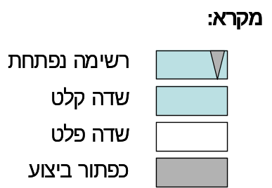

תיאור נושאי המערכת

5.1 הזמנות לביצוע רגיל

נושא זה מטפל בביצוע ההזמנות ללקוחות אקראיים.
הלקוח מזמין, והוא יכול לשלם מיידית או לשלם בזמן מאוחר יותר .

מסך קליטת הזמנה:

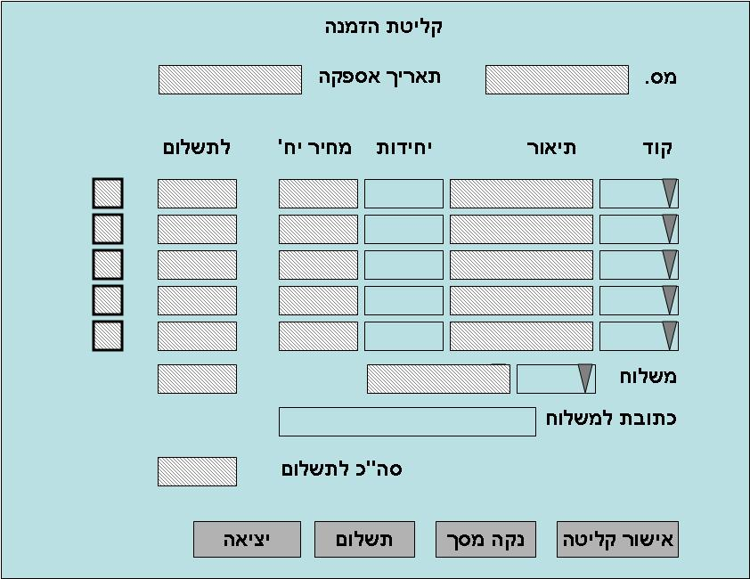

הסברים:

[1] כל פריט מוזמן, ייבדק מול המצב במאגר פריטים, בכדי לוודא שישנה כמות מספקת של פריטים לצורך ההזמנה:
אם (כמות במלאי – כמות בהמתנה – כמות להזמנות קבועות) >= כמות מוזמנת
הכמות המוזמנת תתווסף לשדה "כמות בהמתנה".
ותאריך האספקה יהיה = ליום קליטת ההזמנה
סטטוס ההזמנה = "פתוחה"
אם (כמות במלאי – כמות בהמתנה – כמות להזמנות קבועות) < כמות מוזמנת
הכמות המוזמנת תתווסף לשדה "כמות שמורה".
תאריך האספקה יהיה = "תאריך אספקה הבא למלאי" של הפריט המוזמן.
סטטוס ההזמנה = "שמורה פתוחה"
במידה ויותר מפריט אחד אינו נמצא בכמות מספקת במחסן, ייקבע תאריך האספקה כתאריך האספקה הבא למלאי (של הפריט) - המאוחר מביניהם.

הקובייה במסך, משמאל לפריט המוזמן מציינת אם יש מספיק יחידות מהפריט במלאי (סימון V) או אין מספיק (סימון X). הסימון יוצג ע"י המערכת עם הכנסת פרטי הפריט המוזמן. (REALTIME)

[2] בהזמנה של פריטים מעורבים (לחלקם יש מספיק יחידות במחסן ולחלקם לא), כל פריטי
ההזמנה ייכנסו ל"כמות שמורה", וסטטוס ההזמנה יהיה "שמורה פתוחה". תאריך האספקה יהיה תאריך האספקה הבא למלאי (של הפריט) - המאוחר מביניהם
(לא ניתן לפצל הזמנה ולספק חלק ממנה)

[3] קוד המשלוח (הובלה, משלוח דואר או איסוף) ייקבע תוך ביצוע ההזמנה.

[4] תירשם רשומת הזמנה לביצוע. מספר ההזמנה ייקבע אוטומטית על-ידי המערכת כ"מס. הזמנה אחרון לביצוע" + 1 (מאגר מספרים). המספר מתעדכן גם בטבלת מספרים, בהתאם.

[5] תירשם רשומת חשבונית וכן תודפס. החשבונית תכיל את מספר ההזמנה המקבילה, וכן מספר חשבונית ("מס. הזמנהחשבונית אחרון " + 1.) המספר מתעדכן גם בטבלת מספרים, בהתאם.

[6] המחיר הסופי יכלול:
- מחיר עבור כל פריט (מחיר ליחידה X מספר יחידות שהוזמנו) +
- מחיר המשלוח (אם נבחר)
- סה"כ לתשלום

מסך עדכון / ביטול הזמנה:

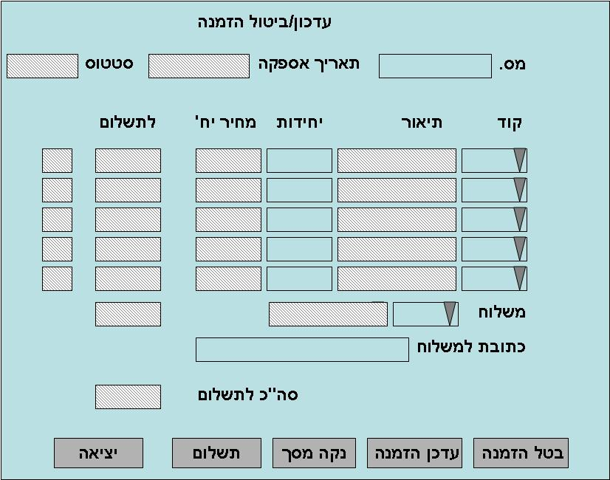

הסברים:

[1] עדכון הזמנה:
- ניתן לעדכן רק פרטי הזמנה ללקוח אקראי, כל עוד היא לא שולמה (כלומר: ההזמנה עדיין בסטטוס "פתוחה" או "שמורה פתוחה"). ניתן לשנות פריטים מוזמנים, כמויות, סוג משלוח וכתובת.
- עדכון הכמויות או הפריטים – יגרור עדכון גם במאגר פריטים בהתאם לשינויים
- תירשם רשומת חשבונית לפי הפרטים המקוריים עם סכום שלילי
- תירשם ותודפס חשבונית חדשה בהתאם לשינויים (עם מספר חדש)

[2] ביטול הזמנה:
- ניתן לבטל הזמנה ללקוח אקראי בלבד, לא אחרי שהיא סופקה
- להזמנה בסטטוס "פתוחה" או "בטיפול" – תופחת כמות היחידות שהוזמנו לכל פריט משדה "כמות בהמתנה"
- להזמנה בסטטוס "שמורה פתוחה" או "שמורה בטיפול" – תופחת כמות היחידות שהוזמנו לכל פריט משדה "כמות שמורה"
- סטטוס ההזמנה לביצוע יעודכן ל"מבוטלת"
- אם ההזמנה המבוטלת כבר שולמה:
סכום הקבלה יוכנס למאגר חשבות כחיוב
תופק קבלת זיכוי ללקוח על הסכום

5.2 קבלת תשלומים

מסך קבלת תשלום .

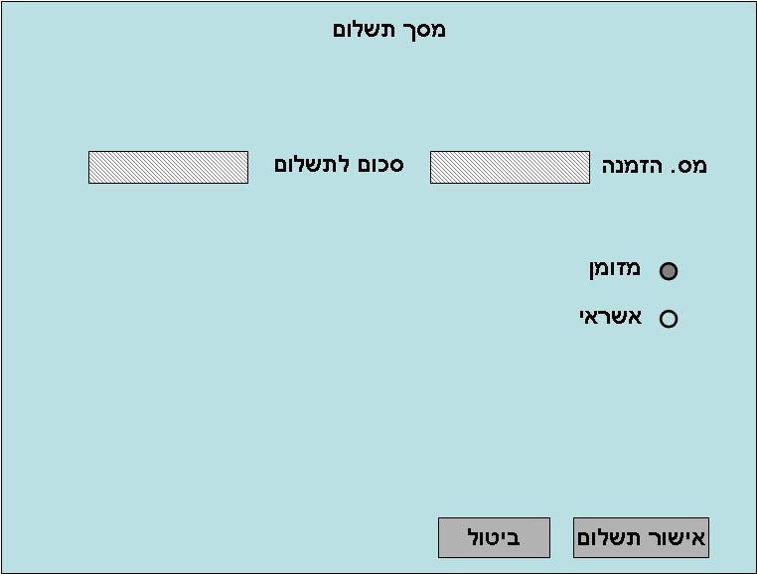

הסברים:

[1] תשלום של הזמנה יכול להתבצע במזומן או בכרטיס אשראי.

[2] שימוש בכרטיס אשראי מתבצע דרך שליחת פרטי הכרטיס (על-ידי קורא כרטיסים) לש.ב.א לצורך וידוא תקינות הכרטיס ויתרת האשראי. ש.ב.א מחזיר תשובה אשר תוצג על המסך:
- אישור תשלום
- סירוב תשלום

[3] עם סיום ביצוע התשלום, תירשם הקבלה במאגר וכן תודפס.
סטטוס ההזמנה לביצוע יתעדכן מ"פתוחה" ל"בטיפול" או מ"שמורה פתוחה" ל"שמורה בטיפול".
[4] תירשם רשומה למאגר חשבות עם סכום התשלום בזכות.

[5] כניסה למסך זה מתאפשרת:
- ממסך קליטת הזמנה רגילה (כפתור "תשלום"). שדה "מספר הזמנה" יוצג כשדה פלט.
- ממסך עדכון/ביטול הזמנה רגילה (כפתור "תשלום"). שדה "מספר הזמנה" יוצג כשדה פלט.
- ישירות מהתפריט, ואז שדה "מספר הזמנה" יהיה פתוח לקליטת ערך.

5.3 ניהול לקוחות קבועים

הזמנה קבועה היא הזמנה המתבצעת באופן אוטומטי על-ידי המערכת עבור פריטים קבועים, בכמויות קבועות ובתדירות קבועה.

נושא זה מטפל בקליטה, עדכון וביטול של פרטי לקוחות קבועים, וההזמנות הקבועות שלהם.

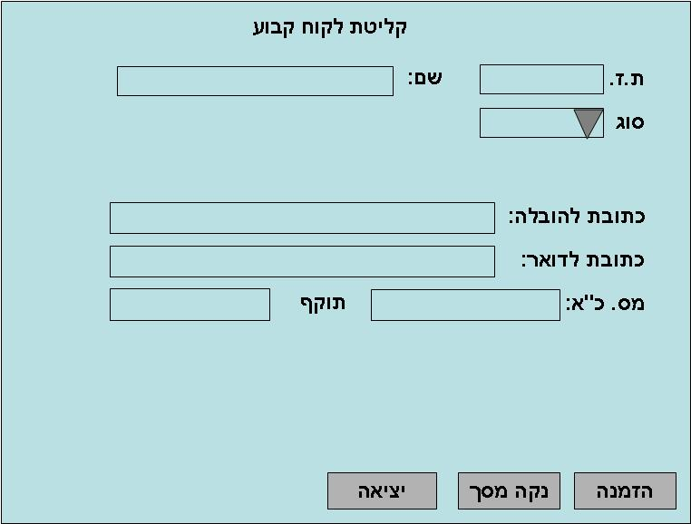

[1] קליטת לקוח קבוע תכלול:
- קליטת כל פרטי הלקוח (ראו מאגר "לקוחות קבועים"),
- קליטת פרטים של הזמנה קבועה ללקוח זה (ראו מאגר "הזמנות קבועות").
מספר הזמנה קבועה ייקבע אוטומטית על-ידי המערכת, בעזרת טבלת המספרים, כ"מס. הזמנה קבועה" + 1. מס. הזמנה קבועה יתעדן גם בטבלת המספרים בהתאם.

[2] המערכת לא תאפשר כפילות לקוחות

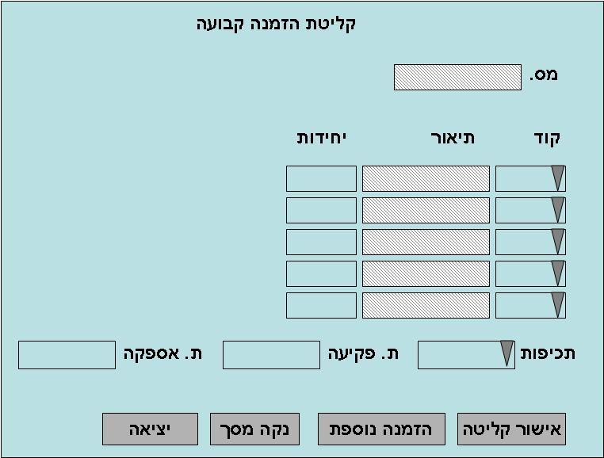

[3] ללקוח קבוע קיים, ניתן להוסיף הזמנות, רק אם הוא בסטטוס "פעיל"

[4] הוספת הזמנה קבועה תגרור עדכון שדה "כמות להזמנות קבועות" בטבלת הפריטים:
הכמות שתתווסף לשדה "כמות להזמנות קבועות תהיה על פי הנוסחה הבאה:
(כמות יחידות של הפריט המוזמן * תדירות הזמנת הפריט למלאי) / תדירות ההזמנה הקבועה.
הערה: לצורך החישוב המערכת "מתרגמת" את התדירויות לימים.

[5] ניתן לעדכון פרטי לקוח קבוע, וכן ניתן לעדכן את פרטי ההזמנות שלו:
- ניתן לעדכן את פרטי כרטיס האשראי עבור לקוח בסטטוס "מוקפא" בגין אובדן או גניבה, והסטטוס יחזור להיות "פעיל" באופן אוטומטי.
- ניתנת אפשרות לשנות סטטוס לקוח קבוע מ"מוקפא" ל"פעיל" רק כאשר הסיבה היא חריגה מהאשראי.

[6] לא ניתן לעדכן את מספר ההזמנה או הסטטוס שלה.

[7] ניתן לבצע ביטול על הזמנה קבועה של לקוח (סטטוס "מבוטלת") לפני שמגיע תאריך פקיעת ההזמנה.

[8] עם ביטול או עדכון פרטי ההזמנה, יעודכן גם שדה "כמות להזמנות קבועות" במאגר פריטים (ראו חישוב בסעיף קטן [4])

[9] לא ניתן למחוק את פרטי הלקוח ממאגר "לקוחות קבועים".

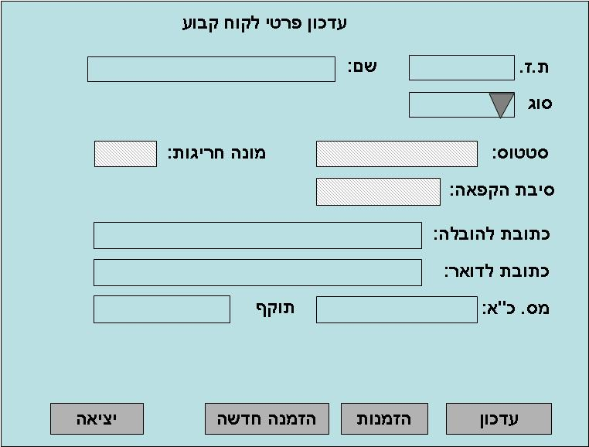

לחיצה על כפתור "הזמנות" יגררור תצורת מספרי ההזמנה של הלקוח:

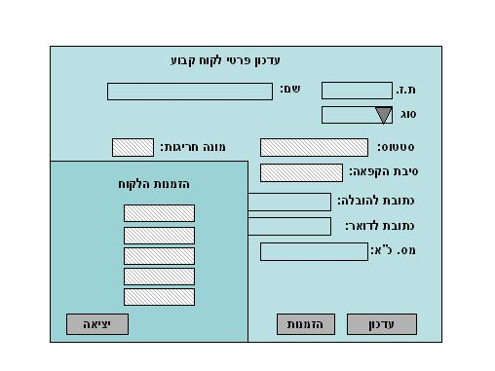

קליק כפול על ההזמנה הרצויה, יציג את פרטי ההזמנה המתאימה לצורך עדכון:

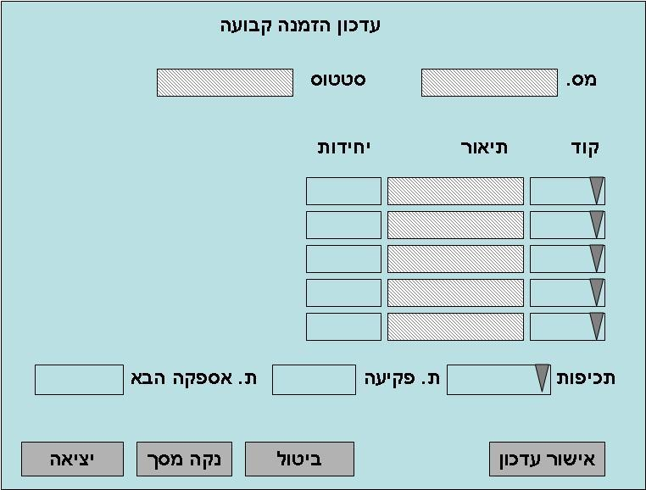

5.4 ביצוע הזמנות קבועות

נושא זה מטפל בביצוע ההזמנות הקבועות. הזמנה קבועה היא הזמנה על בסיס קבוע: אספקה אוטומטית של פריטים ללקוח על-פי הוראות מראש, לתקופה מסויימת.
ביצוע הזמנות אלו נעשה על-ידי תהליך Batch יומי, המבצע את הפעולות הבאות:

[1] התהליך יעבור על כל רשומות ההזמנות הקבועות בסטטוס "פעילה", ורק עבור לקוחות בסטטוס "פעיל"

[2] העיבוד יתייחס רק להזמנות קבועות אשר עבורן שדה "תאריך הבא לאספקה ללקוח" קטן או שווה לתאריך הריצה.

[3] לפני ביצוע ההזמנה, המערכת תשלח את פרטי כרטיס האשראי של הלקוח לחברת ש.ב.א לקבלת אישור על התשלום. תגובת ש.ב.א יכולה להיות אחת מאלו:
- אישור התשלום
- סירוב לאישור תשלום בגין חריגה מהאשראי
- הודעה על כרטיס לא תקין בגין גניבה / אובדן

כאשר התשלום מאושר – תהליך ההזמנה ימשיך באופן רגיל (ראה נקודה 4).

כאשר מתקבל סירוב בגין חריגה מהאשראי, יבוצעו הפעולות הבאות:
- סטטוס הלקוח יעודכן ל"מוקפא"
- מונה ספירת חריגות אשראי = +1
- אם המונה = 3 (כלומר: 3 פעמים היה סירוב תשלום בגין חריגה מהאשראי), סטטוס
הלקוח ישתנה ל"מבוטל".
- יופק מכתב הודעה ללקוח על עצירת ההזמנה הקבועה / ביטול ההזמנה הקבועה
- תהליך ביצוע ההזמנה ייעצר.

כאשר מתקבלת הודעה על כרטיס לא תקין בגין גניבה / אובדן, יתבצעו הפעולות הבאות:
- סטטוס הלקוח יעודכן ל"מוקפא"
- יופק מכתב בקשה ללקוח לספק פרטי כרטיס אחר.
- תהליך ביצוע ההזמנה ייעצר.

[4] ביצוע הזמנה:
- הפקת רשומת "הזמנה לביצוע", מספר ההזמנה יילקח מתוך מאגר מספרים: "מס. אחרון הזמנה לביצוע" + 1.
- הפקת רשומת "חשבונית" + הדפסה , מספר החשבונית יילקח מתוך מאגר מספרים (אחרון + 1). הסכום לשתשלום יחושב לפי: מחירי הפריטים המוזמנים + מחיר משלוח – הנחה.
- הפקת רשומת "קבלה" + הדפסה, מספר הקבלה יילקח מתוך מאגר מספרים (אחרון + 1)
- שדה "תאריך אספקה הבא ללקוח" יתעדכן: יתווסף לו תדירות ההזמנה.
- לטבלת חשבות תירשם רשומת זיכוי על סכום ההזמנה

[5] המספרים בטבלת מספרים יתעדכנו בהתאם.

[6] הזמנות קבועות שפג תוקפן, יקבלו סטטוס "פג תוקף"

5.5 ניהול משלוחים

נושא זה מטפל בכל ההזמנות אשר שולמו אך לא סופקו.
המשתמשים המטפלים במשלוח ההזמנות, עובדים מול מערכת זו. המסך מציג רשימת פרטי ההזמנות אותן ניתן לספק מיידית, מתוכה הם בוחרים את ההזמנות הדורשות טיפול.
לעדכון הרשימה עם הזמנות חדשות – דרך לחיצה על "רענן".

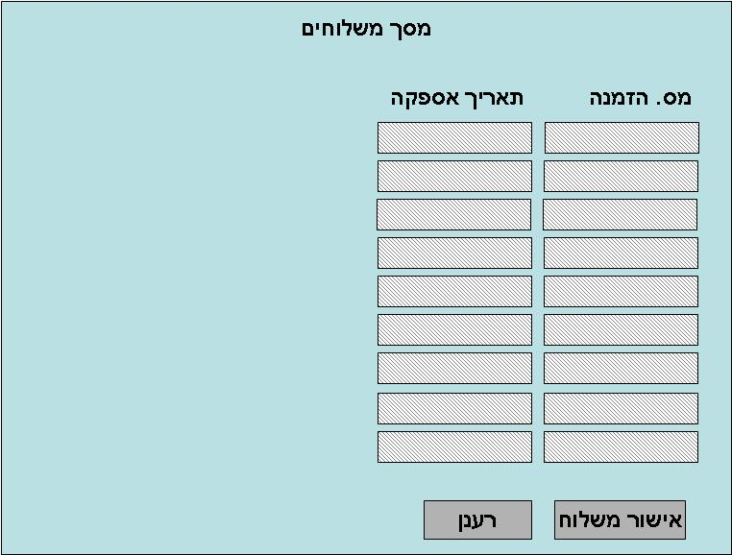

כאשר איש המשלוחים בוחר הזמנה עך-ידי Click כפול על השורה המתאימה, השורה תהיה מודגשת, ויוצגו פרטי ההזמנה בחלונית:

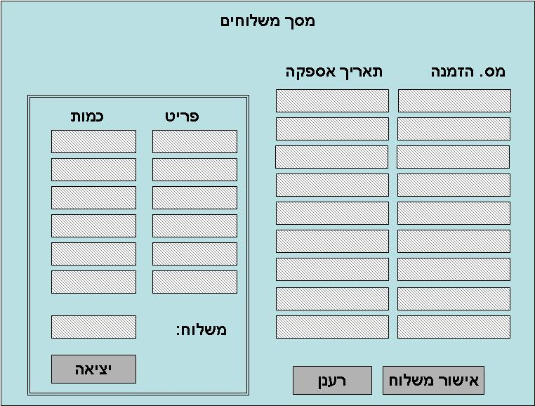

הסברים:

[1] נושא זה יטפל רק בהזמנות אשר הסטטוס שלהן הוא "בטיפול", או "שמורה בטיפול"
אשר תאריך האספקה שלהן הגיע. כלומר – יש כמות מספקת של פריטים במלאי לשם ביצוע המשלוח, וההזמנה כבר שולמה.

[2] המסך הראשי של נושא זה מציג באופן קבוע את רשימת ההזמנות המתאימות בלבד, לצורך
טיפול בהן. הרשימה מתעדכנת אוטומטית באופן רצוף – מיד עם קליטת ההזמנות והתשלום עבורן.

[3] כל הזמנה מטופלת, תעדכן את מאגר הפריטים: מספר היחידות שהוזמנו יורדו מ"כמות במלאי" וכן מ"כמות בהמתנה".

[4] עם אישור המשלוח, יעודכן סטטוס ההזמנה ל"סגורה".

5.6 ביצוע הזמנות אספקה למלאי

נושא זה מטפל בהפקת הזמנות לספקים, עבור אספקה למלאי. הפעילות מתבצעת באופן אוטומטי בעזרת תהליך אצווה (Batch). התהליך מופעל כל לילה ומבצע את הפעילויות הבאות:

[1] מעבר על כל הפריטים שבמאגר פריטים.
[2] בדיקת שדה "תאריך אספקה הבא" של כל פריט.
[3] אם התאריך > תאריך יום הריצה, התוכנית עוברת לפריט הבא.
[4] אם התאריך = תאריך יום הריצה, התוכנית מפיקה הזמנה לאספקת הפריט.
הכמות להזמנה תהיה: כמות שמורה +
כמות להזמנות קבועות +
אחוז להזמנה (מתוך ההזמנות הקבועות).
שדה "תאריך אספקה הבא" יעודכן (תאריך אספקה הבא + תדירות אספקה למלאי)
במידה ותאריך זה נופל על שבת או חג, ייקבע "תאריך אספקה הבא" כיום העבודה הראשון לאחר מכן.
[5] ההזמנות יירשמו במאגר "הזמנות למלאי" וכן יודפסו לצורך משלוח לספקים..

5.7 קליטת אספקה למלאי

קליטת פרטי חשבונית המגיעה מהספק עם הסחורה שהוזמנה.

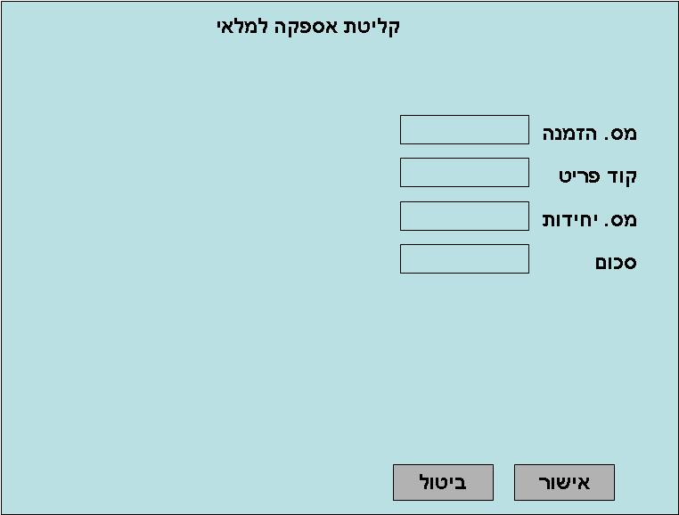

המשתמש יקיש את פרטי החשבונית: מספר הזמנה, קוד פריט, מספר יחידות, וסכום לתשלום. המערכת תבצע את הפעולות הבאות:
- השוואה בין פרטי החשבונית מהספק ובין ההזמנה לאספקה למלאי, לפי: קוד פריט, מספר יחידות. אי-התאמה תגרור הודעת שגיאה.
- עם סיום הקשת פרטי החשבונית, המערכת תוסיף רשומת חיוב למאגר למאגר חשבות על הסכום לתשלום לספק.
- רשומת הפריט במאגר פריטים מתעדכנת:
  - ערך "כמות שמורה" מתווסף לשדה "כמות בהמתנה"
  - שדה "כמות שמורה" מתאפס
  - יחידות הפריט שהתקבל יתווספו לשדה "כמות במלאי".

5.8 טיפול במאגר פריטים

מסכים המאפשרים טיפול בפריטים:
[1] הוספת פריט חדש: לפי כל השדות המאפיינים פריט. שדה קוד מוכנס ידנית.
[2] עדכון פרטי הפריט: ניתן לעדכן כל שדה, פרט לקוד הפריט
[3] מחיקת פריט מהמאגר: אפשרית בתנאי שאין ערכים בשדות: כמות בהמתנה, כמות שמורה או כמות להזמנות קבועות.

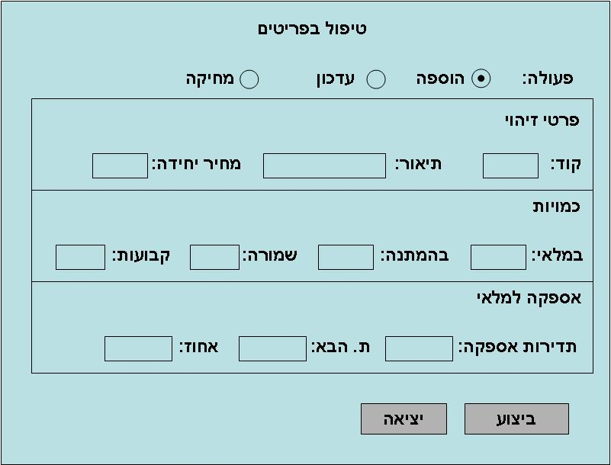

5.9 טיפול בטבלאות מערכת

שלוש טבלאות מערכת דורשות טיפול שוטף:
[1] טבלת "הנחות".
[2] טבלת "מחירי משלוחים"
[3] טבלת הרשאות

ניתן להוסיף ערכים לטבלאות, לעדכן את תוכן הטבלאות או למחוק רשומה מהטבלאות.
הגבלות:
- לא ניתן למחוק רשומה מטבלת הנחות או מטבלת משלוחים, כאשר ישנן הזמנות המתייחסות אליה.
- לא ניתן ליצור כפילות רשומות באף אחת מהטבלאות.

5.10 טיפול בהזמנות שלא מומשו
עיבוד Batch חודשי המטפל בכל ההזמנות שהופקו (מאגר "הזמנות לביצוע") ולא שולמו או ששולמו אבל לא נשלחו:
- אם ההזמנה בסטטוס = "סגורה", עבור להזמנה הבאה
- אם ההזמנה בסטטוס "לא מומשה", מחק את ההזמנה
- אם ההזמנה בסטטוס "פתוחה" או "שמורה פתוחה", מתבצעתבדיקת תאריך אספקה של ההזמנה:
  - אם (תאריך האספקה בהזמנה + 60 יום) < תאריך היום:
    - סטטוס ההזמנה יתעדכן ל"לא מומשה"
- הכמות המוזמנת של כל פריט תרד מ"כמות בהמתנה"
- אם ההזמנה בסטטוס "בטיפול" או "שמורה בטיפול", מתבצעת בדיקת תאריך אספקה של ההזמנה:
  - אם (תאריך האספקה בהזמנה + 180 יום) < תאריך היום:
    - סטטוס ההזמנה יתעדכן ל"לא נשלחה"
    - הכמות המוזמנת של כל פריט תרד מ"כמות בהמתנה"

6. שאילתות

6.1 שאילתת פריטים

השאילתא תתאפשר עבור קוד פריט ספציפי, ותציג עבור כל פריט את הפרטים הבאים:

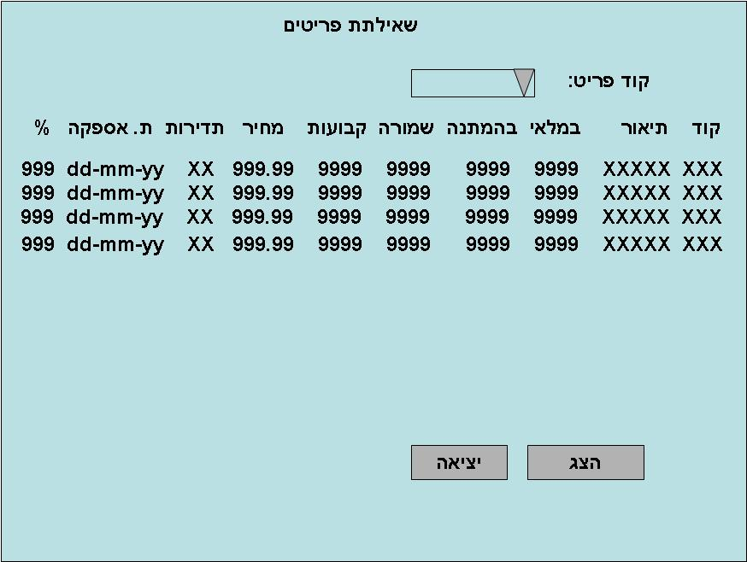

כאשר נלחץ כפתור "הצג" ללא הקשת קוד פריט ספציפי, יוצגו כל הפריטים ממויינים לפי קוד.

6.2 שאילתת הזמנות לביצוע

השאילתא תתאפשר לפי אחד או יותר מהפרמטרים הבאים:
[1] סטטוס הזמנה
[2] תחום תאריכים
[3] מספר הזמנה

השאילתא תציג רשימת הזמנות, כאשר עבור כל הזמנה יוצגו הפרטים הבאים:
תאריך הזמנה
סכום ההזמנה
פריטים וכמויות מוזמנים
סטטוס ההזמנה

ההזמנות יוצגו במיון לפי תאריך ההזמנה.

6.3 שאילתת לקוחות קבועים

השאילתא תתאפשר לפי ת.ז. לקוח, ותציג את הנתונים הבאים:
ת.ז. לקוח
שם לקוח
סטטוס לקוח
מספר הזמנה
סטטוס הזמנה
פריטים וכמויות בהזמנה
תדירות ההזמנה

ללקוח יכולות להיות מספר הזמנות קבועות, וכולן יוצגו בשאילתה.

6.4 שאילתת חשבות

השאילתא מציגה מצב כספי (הכנסות מול הוצאות) ותתאפשר לפי פרמטר אחד:
[1] מתאריך

השאילתא תציג שני טורים מקבילים של תאריך וסכום. טור אחד לחובה וטור אחד לזכות.
לכל טור יוצגו הפרטים הבאים:
מספר הזמנה
מספר קבלה
תאריך תשלום
סכום תשלום

בתחתית יוצגו הסיכומים לכל טור, ואת היתרה (סה"כ טור זכות פחות סה"כ טור חובה).

6.5 שאילתת הזמנות שלא מומשו

השאילתא עוברת על מאגר "הזמנות לביצועות" ומציגה את כל ההזמנות אשר נמצאות בסטטוס "לא מומשה" או "לא נשלחה".

השאילתא תציג עבור כל הזמנה כזו את הפרטים הבאים:
תאריך הזמנה
תאריך אספקה
סכום ההזמנה
סטטוס ההזמנה

ההזמנות יוצגו במיון לפי תאריך אספקה.

7. מסכים

7.1 מסך קליטת הזמנה רגילה

שדה | In/Out | פורמט | חובת הקשה | הערות
מס. | Out | 7N |  | מחושב מתוך טבלת מספרים: מספר הזמנה אחרון + 1
תאריך אספקה | Out | DD/MM/YY |  | לפי זמינות הפריטים, ראו הערות
קוד | In | 4A | כן | מתוך רשימה
תיאור | Out | 15A |  | מטבלת פריטים
יחידות | In | 4N | כן | חייב להיות > 0
מחיר יחידה | Out | 5N.2N |  | מטבלת פריטים
לתשלום | Out | 6N.2N |  | מחושב לפי: יחידות * מחיר יחידה
סימן זמינות פריט | Out | 1A |  | ראו הערות
משלוח (קוד) | In | 2A | כן | מתוך רשימה
משלוח (תיאור) | Out | 15A
משלוח (מחיר) | Out | 2N.2N
כתובת למשלוח | In | 25A | תלוי | לא שדה חובה רק כאשר המשלוח מוגדר כ"איסוף על-ידי הלקוח"
סה"כ לתשלום | Out | 7N.2N |  | מחושב לפי: סיכום טור "לתשלום" + מחיר משלוח
"אישור קליטה" |  |  |  | ההזמנה תירשם במאגר המתאים וכן יבוצעו עדכונים אחרים. ראו הערות
"נקה מסך" |  |  |  | לפני "אישור קליטה" יגרור ניקוי המסך ללא ביצוע כל פעולה  אחרי "אישור קליטה" יגרור וידוא ומחיקת ההזמנה (ראו הערות למטה)
"תשלום" |  |  |  | מעבר למסך "תשלום"

7.2 מסך קליטת הזמנה קבועה

שדה | In/Out | פורמט | חובת הקשה | הערות
מס. | Out | 7N |  | מחושב מתוך טבלת מספרים: מספר הזמנה אחרון + 1
קוד | In | 4A | כן | מתוך רשימה
תיאור | Out | 15A |  | מטבלת פריטים
יחידות | In | 4N | כן | חייב להיות > 0
מחיר יחידה | Out | 5N.2N |  | מטבלת פריטים
תכיפות | In | 2A | כן | 'Cx' = כל יום X בחודש  'Dx' = כל X ימים  'Wx' = כל X שבועות  'Mx' = כל X חדשים
תאריך פקיעה | Out | Dd/mm/yy | כן | > היום
תאריך אספקה | In | Dd/mm/yy | כן | > היום , < תאריך פקיעה
"אישור קליטה" |  |  |  | ההזמנה תירשם במאגר המתאים.
"נקה מסך" |  |  |  | לפני "אישור קליטה" יגרור ניקוי המסך ללא ביצוע כל פעולה  אחרי "אישור קליטה" יגרור וידוא ומחיקת ההזמנה (ראו הערות למטה)
"הזמנה נוספת" |  |  |  | קליטת ההזמנה, וניקוי המסך לקליטת הזמנה נוספת

7.3 מסך טיפול במאגר פריטים

שדה | In/Out | פורמט | חובת הקשה | הערות
כפתורי פעילות | In |  |  | בכניסה למסך מסומן "הוספה" ומוצג מסך ריק.  בבחירת "עדכון" או "מחיקה" יש להקיש קוד פריט וללחוץ על Enter להצגת פרטי הפריט
קוד | In/Out | 4A | כן
תיאור | In/Out | 15A | כן
מחיר יחידה | In/Out | 5N.2N | כן
כמות במלאי | In/Out | 5N | כן
כמות בהמתנה | In/Out | 5N | כן | בהוספת פריט חדש חייב להיות = 0
כמות שמורה | In/Out | 5N | כן | בהוספת פריט חדש חייב להיות = 0
כמות להזמנות קבועות | In/Out | 5N | כן | בהוספת פריט חדש חייב להיות = 0
תדירות אספקה | In/Out | 2A | כן | 'Cx' = כל יום X בחודש  'Dx' = כל X ימים  'Wx' = כל X שבועות  'Mx' = כל X חדשים
תאריך אספקה הבא | In/Out | dd/mm/yy |  | בהוספת פריט חדש חייב להיות > מהיום
אחוז אספקה | In/Out | 3N | כן
"ביצוע" |  |  |  | לביצוע ההוספה/עדכון/מחיקה במאגר הפריטים
"יציאה" |  |  |  | ליציאה מהמסך ללא ביצוע פעולה

7.4 מסך קליטת סחורה מהספק למחסן

שדה | In/Out | פורמט | חובת הקשה | הערות
מס. הזמנה | In | 7N | כן
קוד פריט | In | 4A | כן
מס. יחידות | In | 5N | כן
סכום | In | 7N.NN |  | חייב להיות > 0
"אישור" |  |  |  | לביצוע קליטת אספקת הפריטים במאגר
"ביטול" |  |  |  | ליציאה מהמסך ללא ביצוע פעולה

8. הסבות

8.1 מאגר פריטים

מקור |  | יעד
שם שדה | פורמט | שם שדה | פורמט | הערות
קוד פריט | A5 | קוד פריט | A5
שם פריט | A30 | שם פריט | A30
מחיר יחידה | 7N.NN | מחיר יחידה | 7N.NN
כמות במלאי | 6N | כמות במלאי | 6N
 |  | כמות שמורה | 6N | ערך ראשוני: 0
 |  | כמות בהמתנה | 6N | ערך ראשוני: 0
 |  | כמות להזמנות  קבועות | 6N | ערך ראשוני: 0
 |  | תדירות אספקה | 2A | ערך ראשוני:  כל שבוע ('W1')
 |  | תאריך אספקה  הבא למלאי | Dd/mm/yy | ערך ראשוני: היום
 |  | אחוז לאספקה | 2N | ערך ראשוני: 0

8.2 מאגר לקוחות

מקור |  | יעד
שם שדה | פורמט | שם שדה | פורמט | הערות
CustID | N9 | CustID | N9
CustName | A25 | CustType | N1
CustStatus | A1 | CustStatus | A3 | ערכים ישנים:  'P' – פעיל  'M' – מבוטל  ערכים חדשים:  'ACT' – פעיל  'FRZ' – מוקפא  'DEL' - מבוטל
 |  | FreezCode | N1 | ערך התחלתי = 0
 |  | OverCount | N1 | ערך התחלתי = 0
CustName | A25 | CustName | A25
CustAddrss | A25 | DelivAddrss | A25
 |  | MailAddrss | A25 | ערך התחלתי =  CustAddrss
CreditCard | N16 | CreditCard | N16

